|  |
| --- |
| МИНОБРНАУКИ РОССИИ |
| Федеральное государственное бюджетное образовательное учреждение  высшего образования  ***«МИРЭА*** ** ***Российский технологический университет»***  **РТУ МИРЭА** |

Институт Информационных технологий (ИТ)  
Кафедра Математического обеспечения и стандартизации информационных технологий (МОСИТ)

# ПРАКТИЧЕСКАЯ РАБОТА №3 по дисциплине «Тестирование и верификация программного обеспечения»

# Выполнили студенты группы ИКБО-08-21 Шварев М.К.

# Зеневич Д.С.

_______________

(подпись студента)

**Принял руководитель работы** Новичков Д.Е.

_______________  
(подпись руководителя)

Практические работы выполнены «___» ____________ 2023 г.

Зачтено «___» ____________ 2023 г.

Москва 2023г.

Оглавление

1. Функционал приложения «Бесследный уничтожитель файлов» 3

2. Проведение тестирования по методологии TDD 3

Вывод 6

# Функционал приложения «Бесследный уничтожитель файлов»

Данная программа должна обладать интерфейсом, внутри которого можно написать текст, после чего сохранить файл с данным текстом. Также в данной программе должна быть возможность удалить бесследно любой файл.

# Проведение тестирования по методологии TDD

По методологии TDD изначально было написано тестирование для будущей программы, подтверждение этому на рисунке 1.

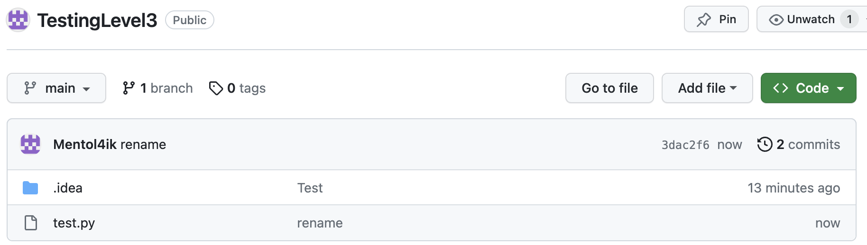

Рисунок 1 – Написанный тест выложенный на GitHub

На рисунке 2 представлен код для тестирования функции удаления файла.

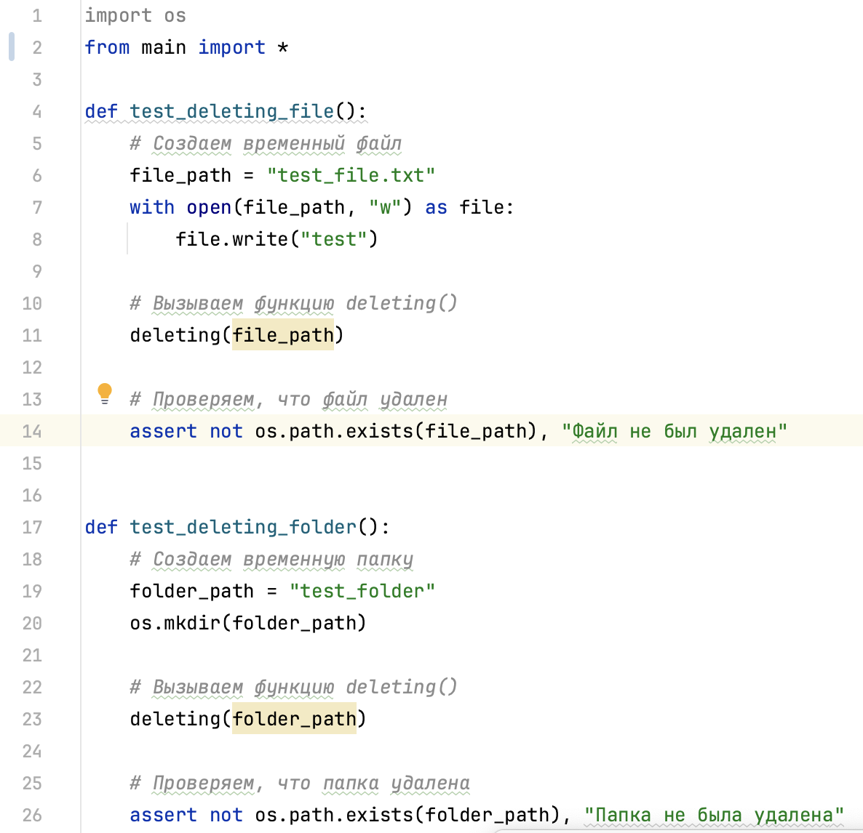

Рисунок 2 – Код тестирования

После написанного тестирования, было создано приложение, удовлетворяющее критериям тестированиям и заданию практической работы.

Код приложения представлен на рисунках 3 – 4.

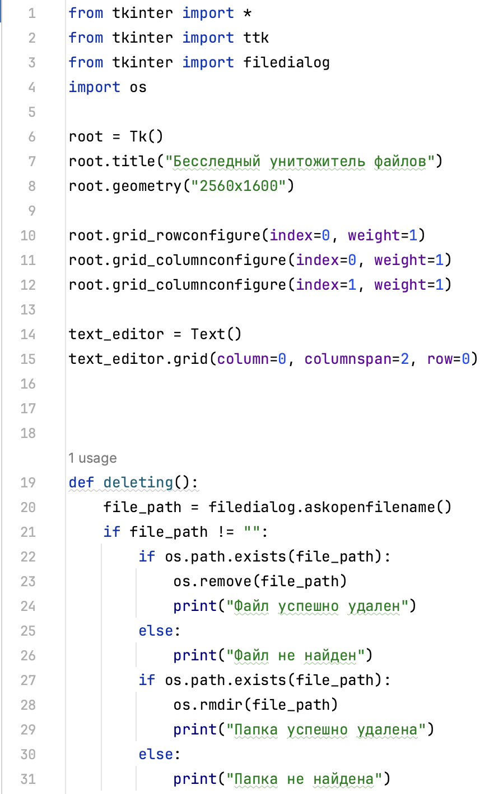

Рисунок 3 – Код приложения

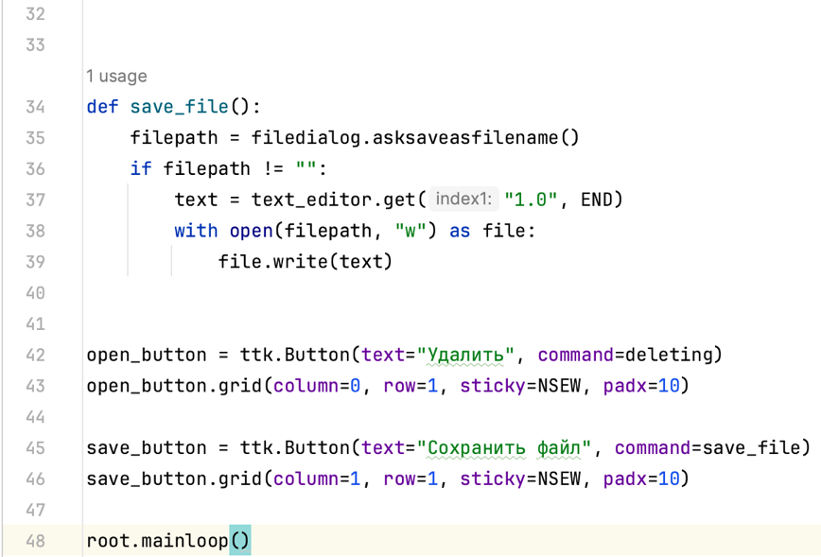

Рисунок 4 – Код приложения

На рисунке 5 представлен интерфейс разработанного приложения.

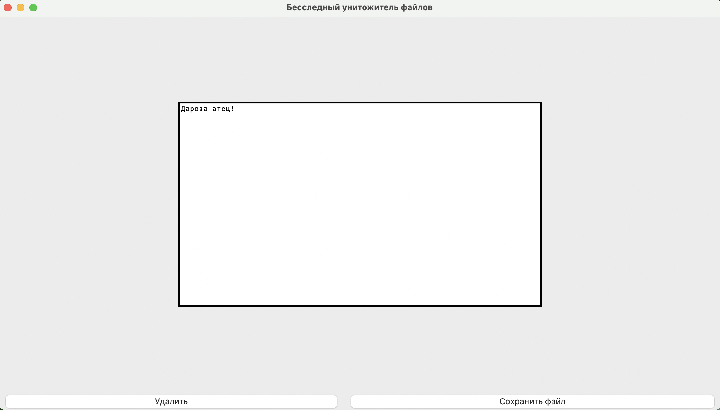

Рисунок 5 – Интерфейс приложения

Все коммиты и изменения представлены на рисунке 6.

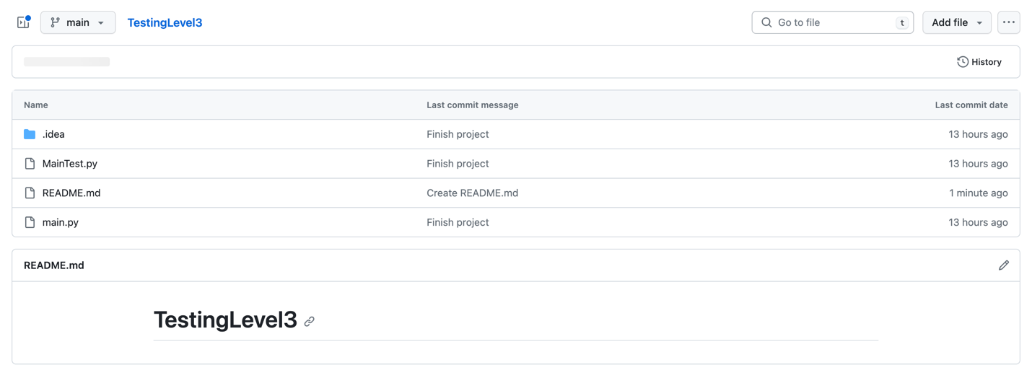

Рисунок 6 – Репозиторий

# Вывод

В результате выполнения практической работы была изучена методология TDD, с помощью которой было написано тестирования приложения. После написания тестирования была разработана программа в соответствии с требованиями варианта задания, а также, удовлетворяющая критериям написанного тестирования.